实验二 二维表型数据编辑实验
实验目的：
- 掌握二维表型数据的增加、修改、删除、查看的基本操作方法；
- 掌握具有主从表关联字段的编辑方法；

实验内容：

一、后台数据库准备
1. 基于上一节实验建立的jiaowu数据库，数据库中有数据表 s ，class，其表结构如下：
class
字段名 | 字段类型 | 长度 | 说明
cid | varchar | 50 | 班级编号 主键字段
cname | varchar | 50 | 班级名称

S
字段名 | 字段类型 | 长度 | 说明
sno | varchar | 50 | 学号
sn | varchar | 50 | 姓名
gender | tinyint | 1 | 性别
age | int | 4 | 年龄
cid | varchar | 50 | 班级

2. 在表 s ，class中，预填如下测试数据（数据可以自定义填写）
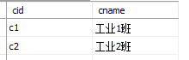
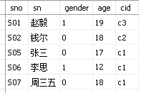

二、前台开发
1. 硬盘新建一文件夹，名称自定义
2. 新建一网站，存储在上步建立的文件夹中
3. 将默认创建的Default.aspx页面转为“设计”状态，在工具箱的“数据”标签中找到GridView控件和SqlDataSource控件如下图，
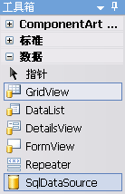
将GridView控件和SqlDataSource控件拖放到Default.aspx中：
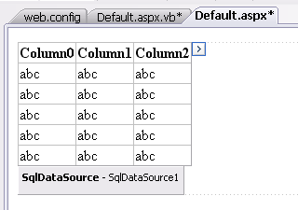

4. 配置数据源（连接数据库）
选择SqlDataSource控件，点击右上角按钮，并点击“配置数据源”
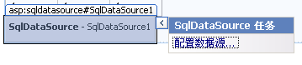
弹出的窗口中，如下图，在下图窗口中，点击“新建连接”：
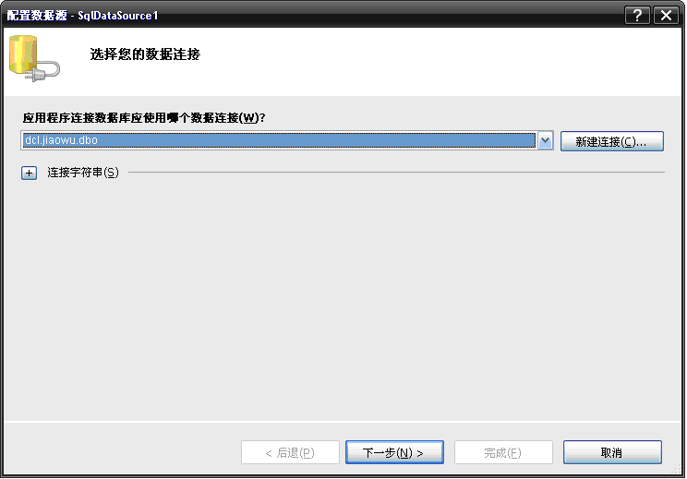
弹出新建连接窗口，如下图：
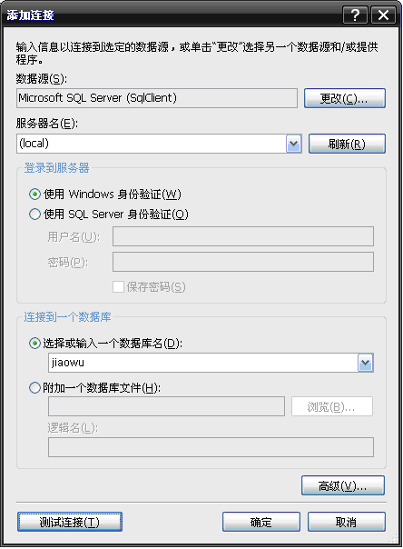
(local)表示本地电脑
存放S表的数据库

点击上图的确定按钮

点击下图的下一步，
点击下图的下一步：
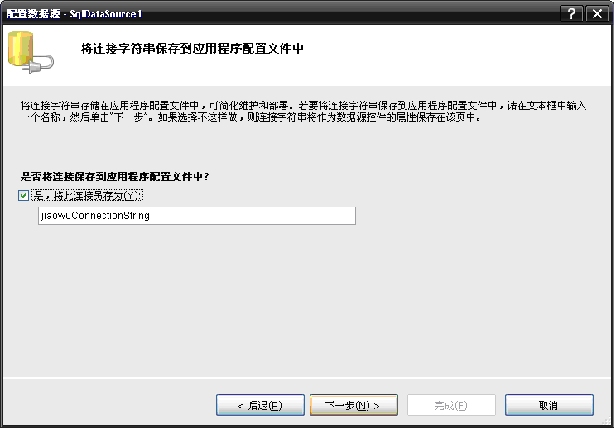

点击下一步
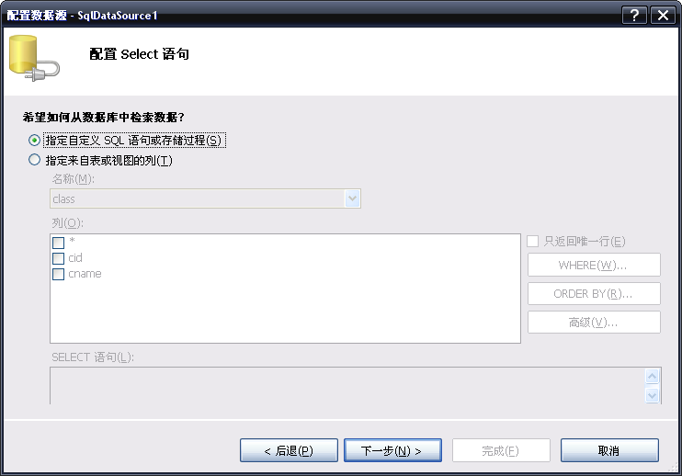
选择“指定自定义SQL语句或存储过程”，点击下一步

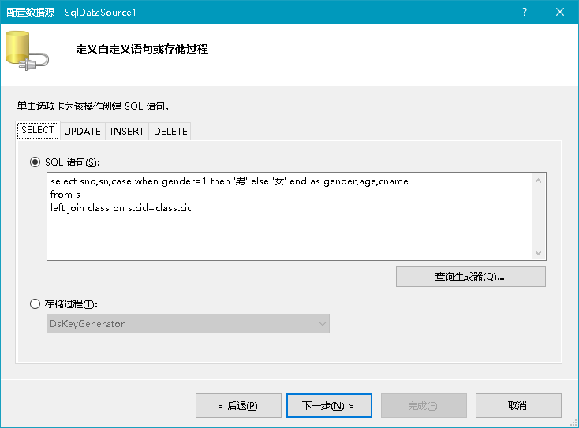
在SELECT标签中输入SQL语句，点击下一步，点击完成。

5. 将GridView与数据源关联
选中GridView控件，点击右上角按钮，“选择数据源”，选择“SqlDataSource1”
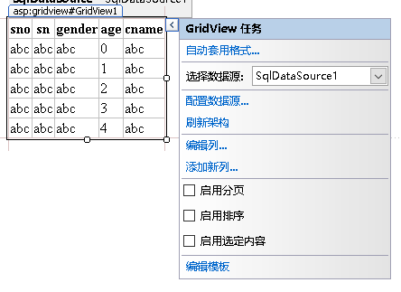

右键，“在浏览器中查看”，查看运行效果。

- 修改表格列标题
选择 gridview1，点击右上角按钮，点击“编辑列”，
在“选定的字段”列表中，分别选中“sid,sname,sex,age,cname”字段，然后，将其对应的HeaderText属性改为“学号、姓名、性别、年龄、班级”。如下图。
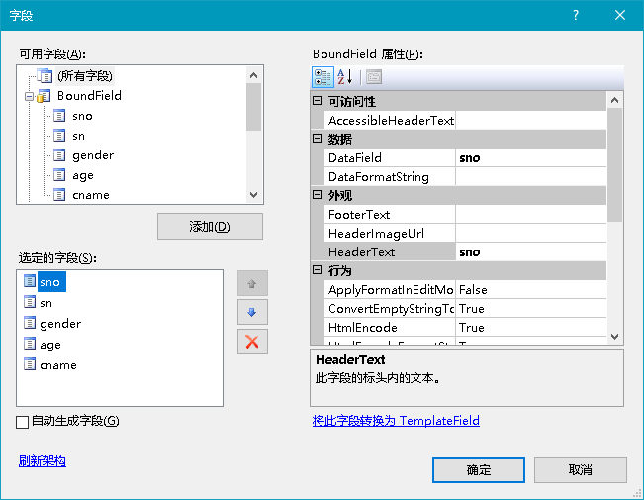
逐个选中字段，在右边属性栏更改“HeaderText”属性

确定后，查看Gridview的字段标题效果。

6. 添加表格显示主题
选中GridView控件，点击右上角按钮，点击“自动套用格式”
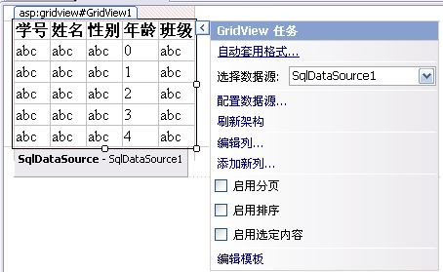
在主题格式对话框中，选择一款主题，点击“确定”
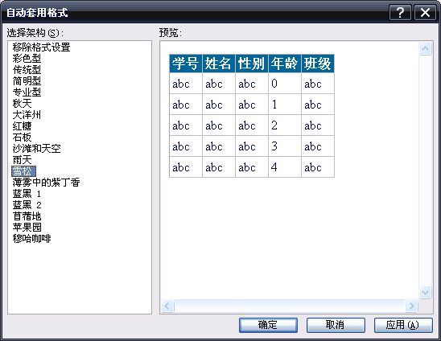
查看表格样式变化效果。

7．添加编辑功能
7.1 选中GridView控件，点击右上角按钮，点击“编辑列”
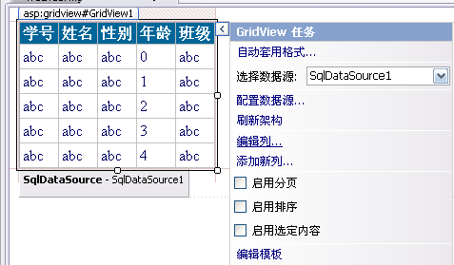
在“编辑列”对话框中，在“可用字段”列表中，展开commandField节点，选择“编辑、更新、取消”节点，并点击“添加”按钮，再选择“删除”节点，并点击“添加”按钮
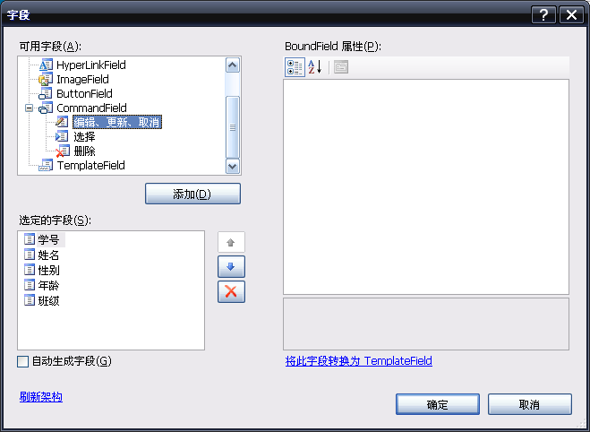

在“选定的字段”列表中，选中“性别”字段，点击右下方的“将此字段转换为TemplateField”
在“选定的字段”列表中，选中“班级”字段，点击右下方的“将此字段转换为TemplateField”
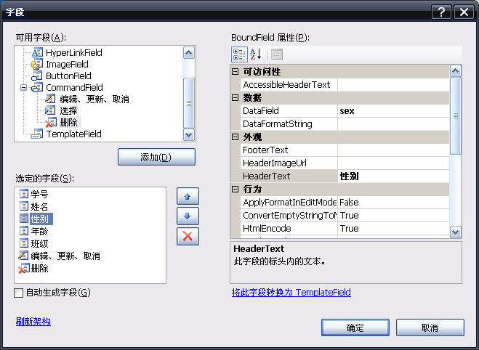
点击“确定”。

7.2 拖放一新的SqlDataSource控件到页面上，此时该控件名称为“SqlDataSource2”，并为该控件配置数据源，在选择数据连接界面上，不用点击“新建连接”，直接在下拉列表中，选择则配置SqlDataSource1时，保存的连接名字即可。
其中SQL语句中的SELECT标签页填写内容如下：select cname,cid from class
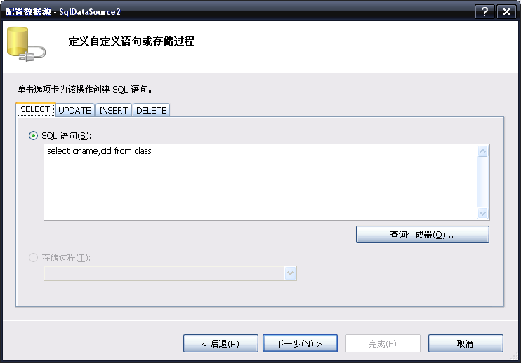

7.3 选中GridView控件，点击右上角按钮，点击“编辑模板”

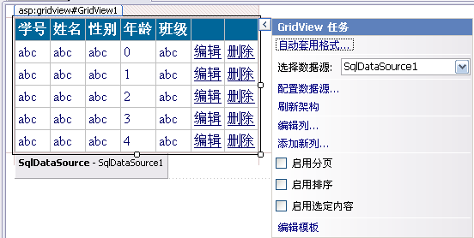

7.3.1 设置性别编辑控件

在模板框中，“显示”下拉列表里，选择“性别”列中的“EditItemTemplate”项，
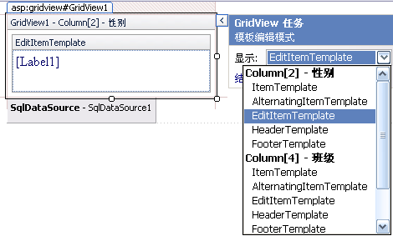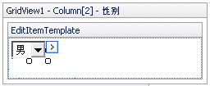
（1）选择该项
（2）删除原label控件，添加dropdownlist控件
在性别字段的EditItemTemplate编辑面板中，将原Label控件删除，添加一个DropdownList控件如下，为该控件添加两个选择项
选项1：text值=男 value值=1
选项2：text值=女 value值=0
该控件的ID值改为“dpgender”
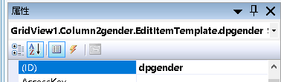

7.3.2 设置班级编辑控件
在模板框中，“显示”下拉列表里，选择“班级”列中的“EditItemTemplate”项，
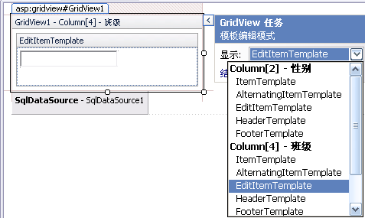
（1）选择该项
（2）删除原textbox控件，添加dropdownlist控件
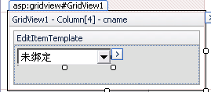
在cname字段的EditItemTemplate编辑面板中，将原TextBox控件删除，添加一个DropdownList

该控件的ID值改为“dpclass”
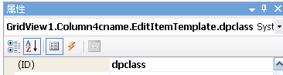

点击dpclass右上角的按钮，点击“选择数据源”
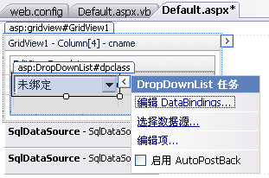
在数据源配置框中，“数据源”选择“SqlDataSource2”，“显示的数据字段”选择“cname”，“值选择数据字段”选择“cid”，如下图。点击“确定。”
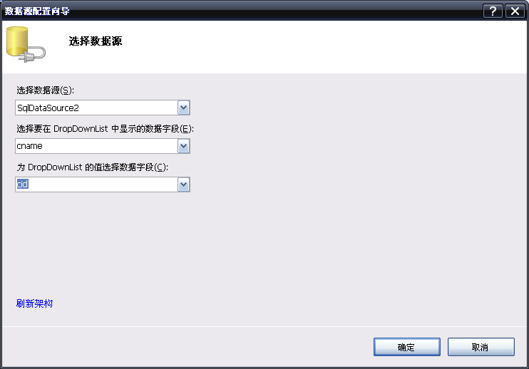
选择模板框，点击右上角的按钮，选择“结束模板编辑”
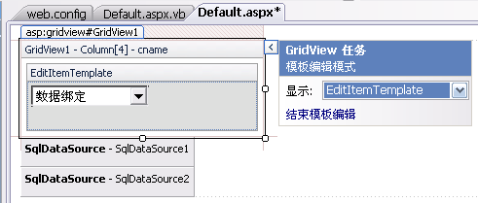

7.4 设置“修改”功能
选在SqlDataSource1，点击右上角按钮，点击“配置数据源”
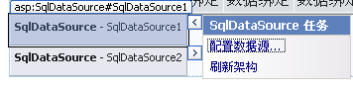
一直下一步，在“定义自定义语句或存储过程”窗口中，选择“UPDATE”标签，填写update语句如下
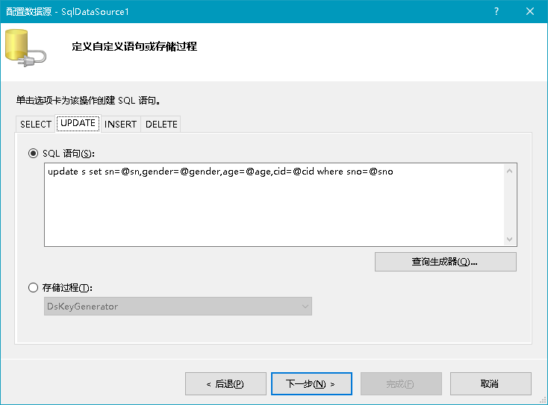

然后，一直下一步 ，完成。

在界面页中选中GridView1，在其事件属性中，双击RowUpdating，产生该关联事件。
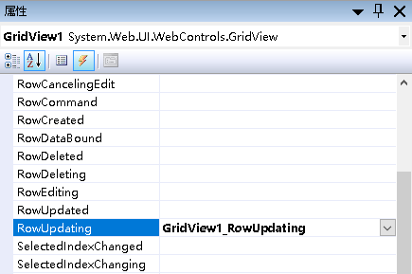

在default.aspx.cs页面，的GridView1_RowUpdating事件函数中，添加代码
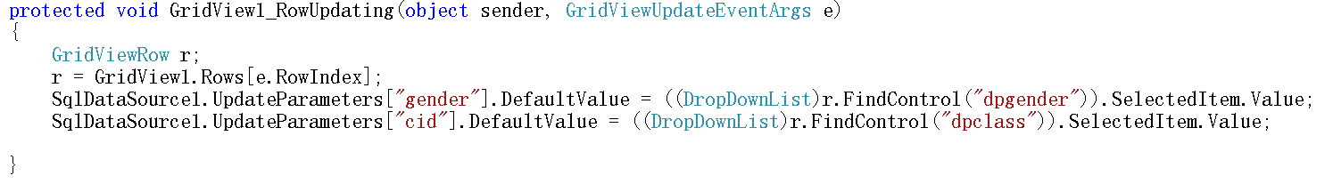
此处表示update语句中的变量名，不用加@符号
编辑模板时，放置的控件ID

返回default.aspx页面，在浏览器中查看。
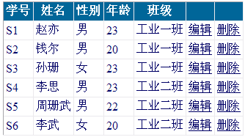
点击 编辑

点击 更新

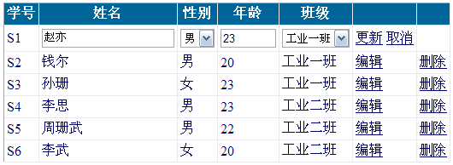

7.5 添加删除功能
选择SqlDataSource1，点击右上角按钮，点击“配置数据源”
一直下一步，在“定义自定义语句或存储过程”窗口中，选择“DELETE”标签，填写delete语句如下
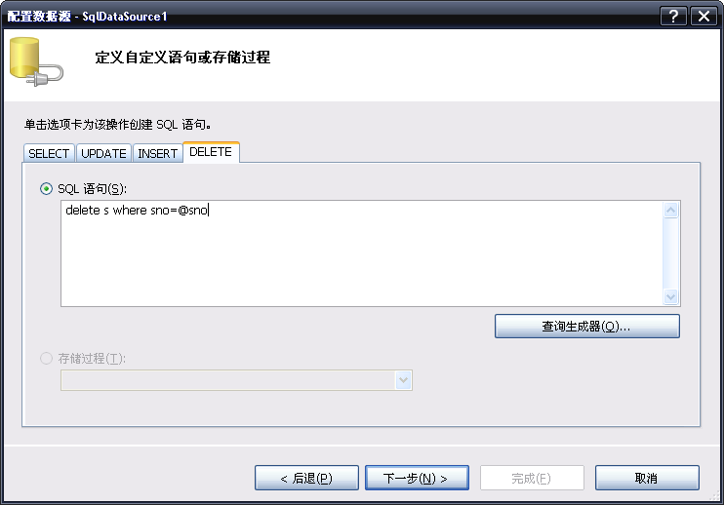
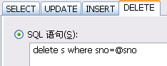
然后，一直下一步，完成。
在浏览器中查看，点击“删除”按钮，查看效果。

7.6 为删除添加确认效果
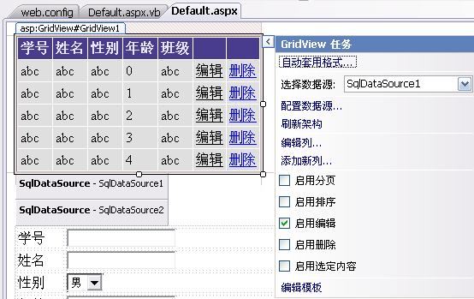
点击编辑列

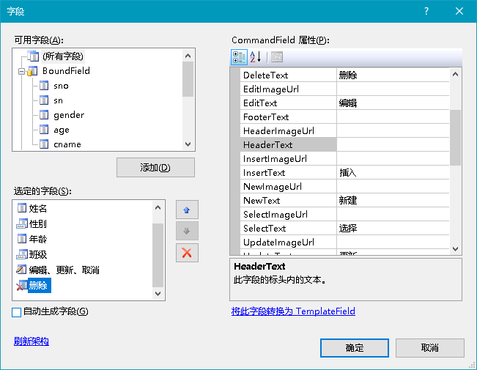
点击转换为“TemplateField”
选中该项

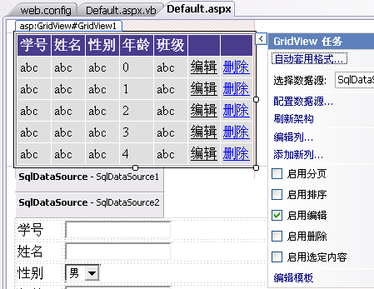
点击编辑模板

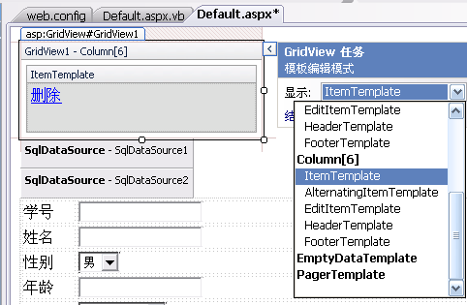
选择该项

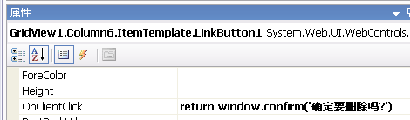
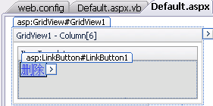
1 选择该项

2 添加 该属性值。
return window.confirm('确定要删除吗?')
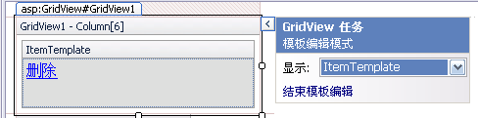
点击 结束模板编辑

保存，运行界面，点击删除，查看效果。

8. 添加新增功能
8.1 设置添加界面
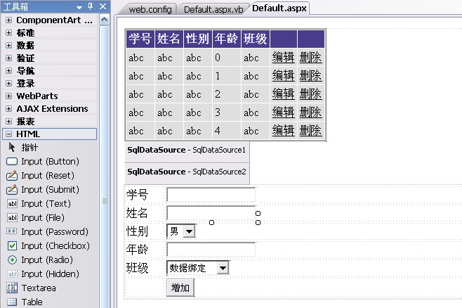
控件ID：txtsno
控件ID：txtsn
控件ID：dpgender
控件ID：txtage
控件ID：dpclass
控件ID：btinsert

在工具栏的html标签栏中，拖放一个table控件，然后，将其设置为6行，第一列分别填写“学号、姓名、性别、年龄、班级”如上图。第二列，分别拖放TextBox控件和DropDownList控件如上图。并分别设置控件名称。

8.2 选择SqlDataSource1控件，点击右上角按钮，点击“配置数据源”，在“定义自定义语句或存储过程”对话框中的“INSERT”标签，填写语句如下：

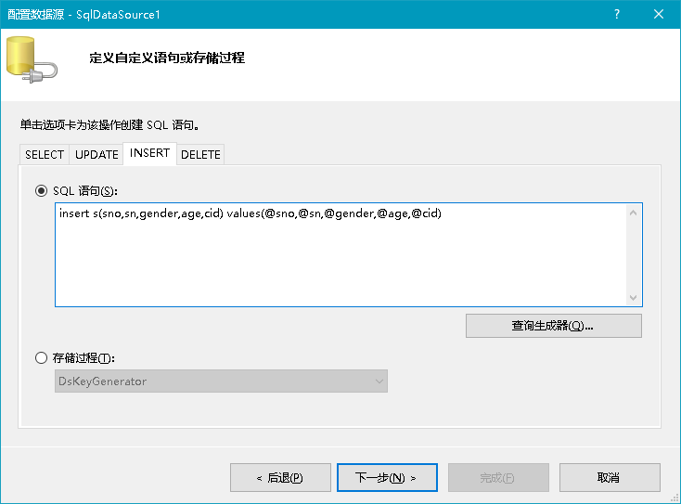

8.3 设置添加代码
Btinsert按钮双击，添加点击事件如下：

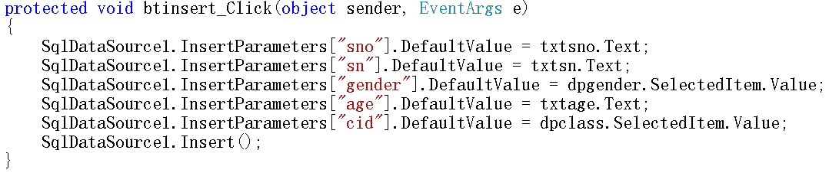

运行页面，填写输入值，点击“增加”查看效果。

作业：
1. 完成实验报告。

